Personages 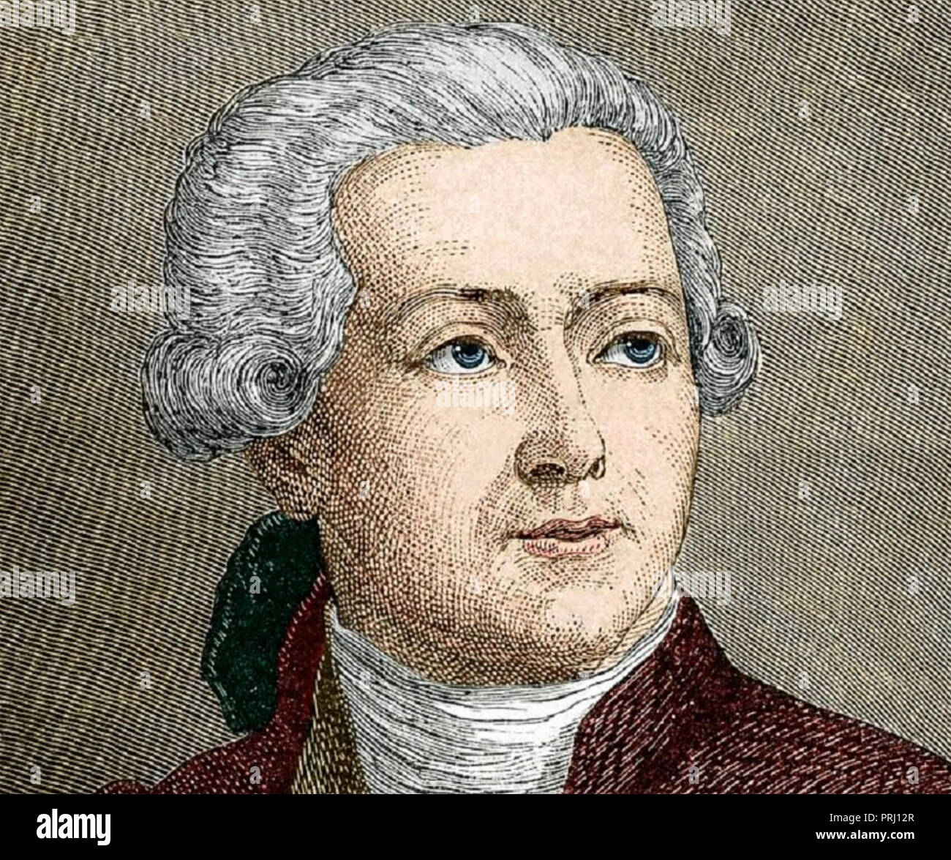

Nom: Lavoisier
Nom complete: Antoine Laurent de Lavoisier
Nationalité: Francaise 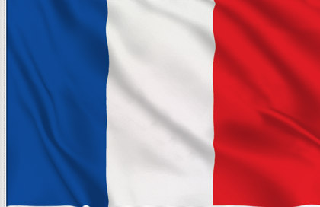
Période de temps: 1743 à 1794
Découvert : Balance 